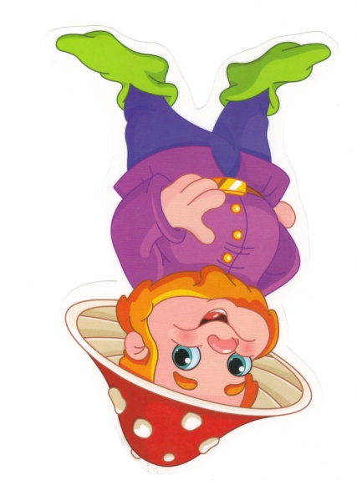
Grupa Krasnale – 17 kwietnia 2020r.

Witam wszystkie Krasnoludki !
Tajemnice książek
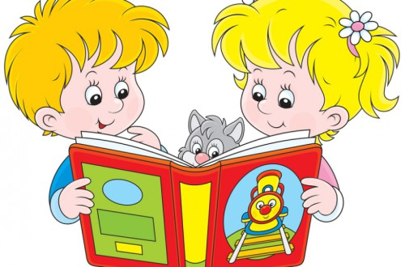
Temat dnia: W księgarni i w bibliotece

Zajęcie I . Propozycja zabawy ruchowej

– „Tajemnicza książka” –uczestnik zabawy otrzymuje książkę, którą kładzie na głowę i stara się utrzymać ją w tej pozycji,
– „W księgarni” –Leżymy na bokach z podkurczonymi nogami. Na hasło: Książki się otwierają- przechodzą do leżenia na wznak, wyciągają na boki wyprostowane ręce i nogi. Na hasło: Książki się zamykają powracają do pozycji wyjściowej. Na hasło: Książki stoją na półce przechodzą do stania na baczność.
– „Baba Jaga patrzy” – jedna osoba jest Babą Jagą, dziecko stoi w wyznaczonym miejscu (np. na linii). Baba Jaga jest odwrócona tyłem, zakrywa oczy rękami i powtarza słowa: „Raz, dwa, trzy, Baba Jaga patrzy”. W tym czasie dziecko biegnie w jej stronę. Baba Jaga po tych słowach odwraca się. Dziecko musi wtedy zatrzymać się w miejscu, do którego dobiegło, i nie poruszać się. Baba Jaga chodzi i patrzy, czy nikt się nie
Zajęcie II
Zabawa na powitanie „Dzień dobry, dzień dobry wszyscy się witamy”
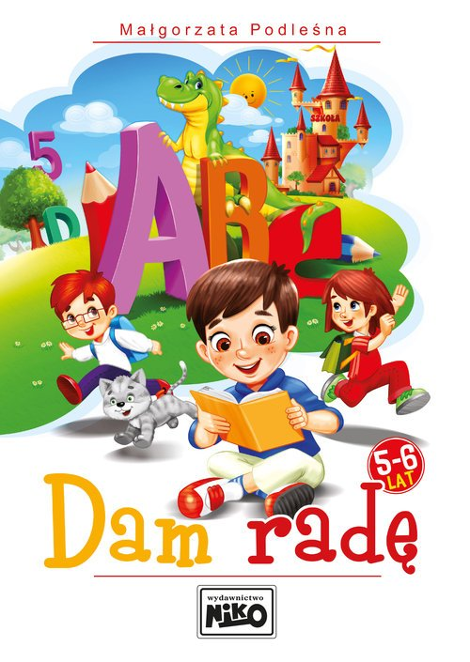
Kup mi, mamo, książeczkę – wiersz T. Kubiaka
Kolorowe książeczki,
kolorowe bajeczki,
w kolorowych bajeczkach
kolorowy jest świat.
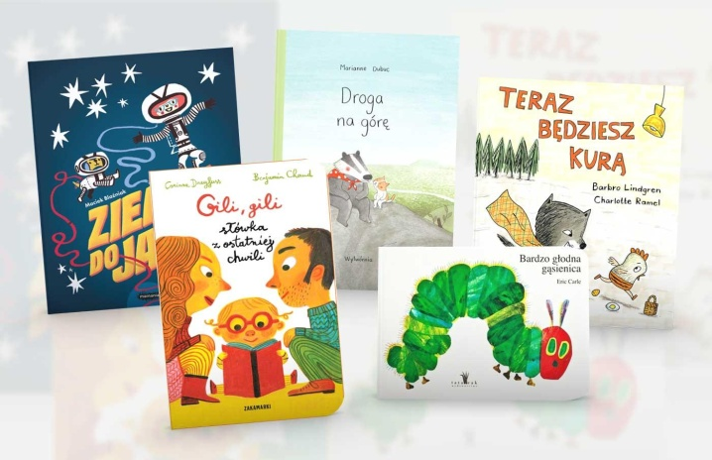
Kup mi, mamo, książeczkę,
przeczytamy bajeczkę,
a w bajeczce tej – dziwy.
Każdy poznać je rad.

Rozmowa na temat wysłuchanego utworu, pytania:
Czy lubisz dostawać książeczki?;
Kto czyta książeczki?;
Jakie bajki znasz?
„Jesteśmy w księgarni” – zabawa matematyczna, liczenie i ustalanie równoliczności poprzez wymianę jeden do jednego (na podstawie scenariusza E. Gruszczyk-Kolczyńskiej i E. Zielińskiej). Połącz książkę z zabawką tak , żeby każdy miał tylko jedną książkę.
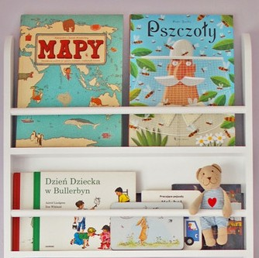

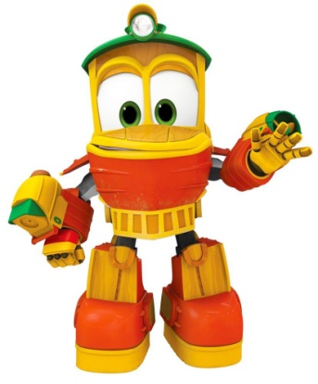
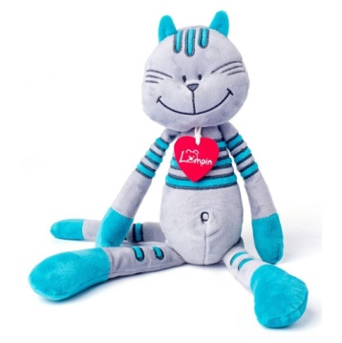
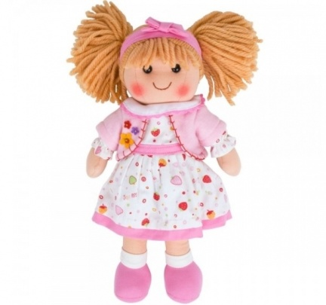
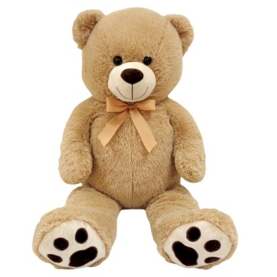

Praca z KP2.24 – dzieci wypowiadają się na temat obrazka przedstawiającego księgarnię. Zadaniem dzieci jest otoczenie pętlami książek, które mama kupiła Toli.
Zajęcie III
Kłopoty w bibliotece – słuchanie wiersza M. Przewoźniaka.

Książkom w pewnej bibliotece
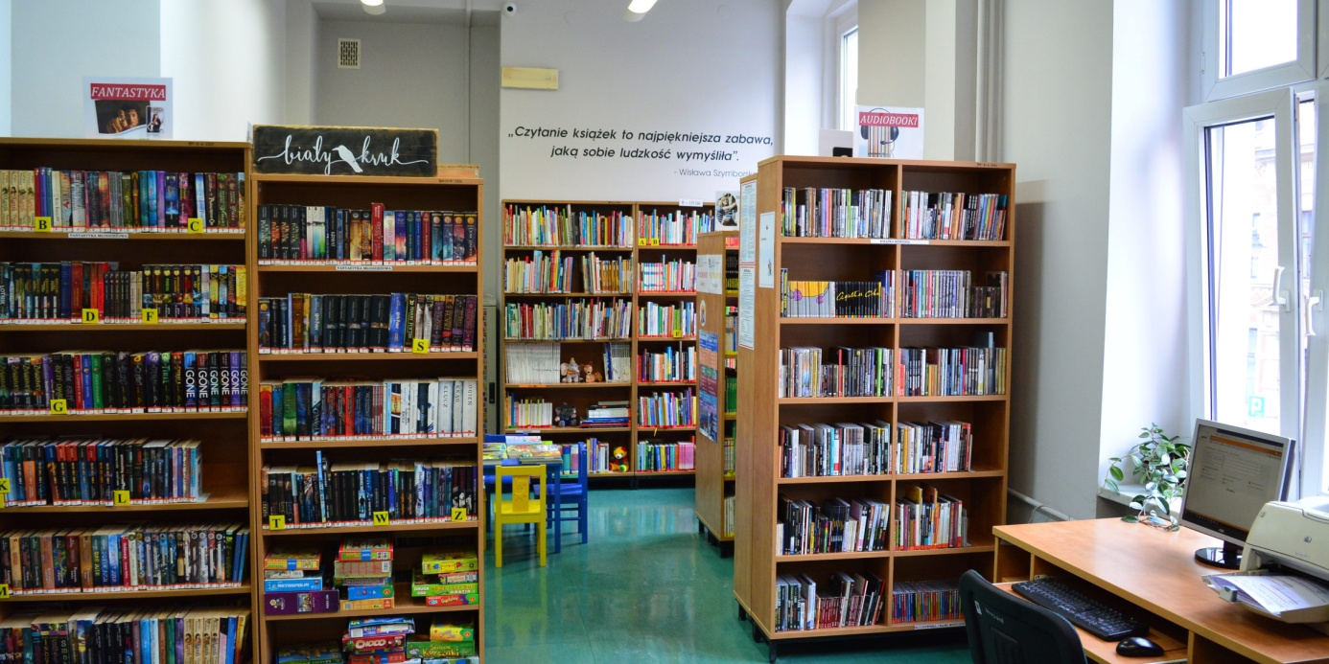
biblioteka

nudziło się tak dalece,
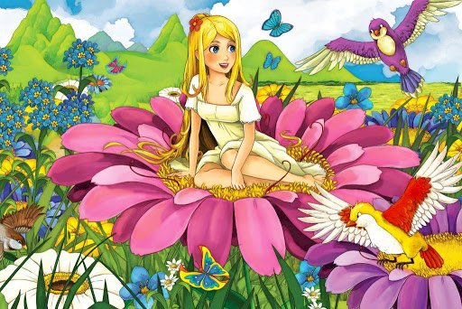
że ni z tego, ni z owego
zaczęły grać w chowanego.
„Calineczka” się schowała

Calineczka

za ogromny atlas ryb.
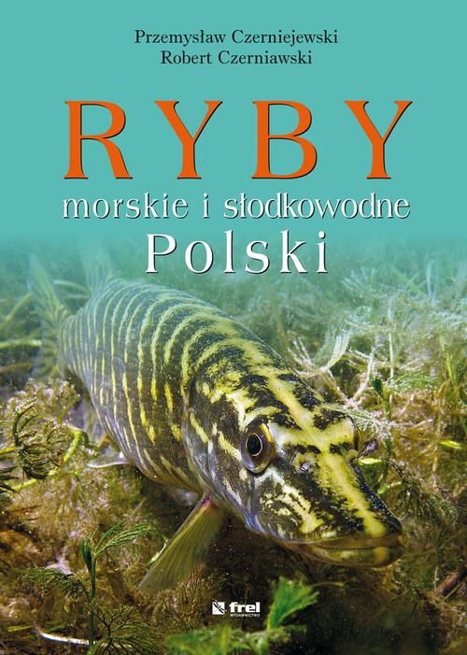
atlas

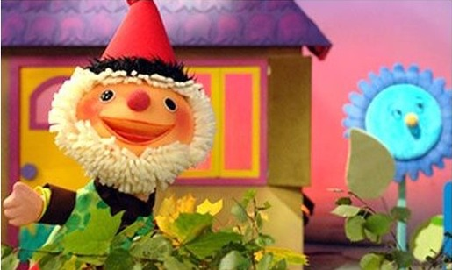

Szuka krasnal Hałabała

krasnal
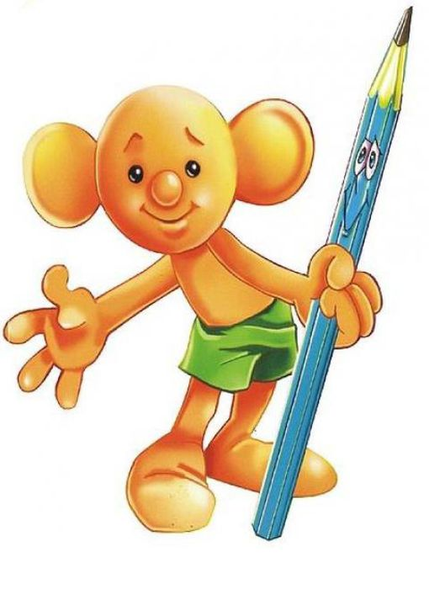
gdzie się przed nim Plastuś skrył?

Plastuś

Tak się wszystkie wymieszały,
że ta pani w bluzce w prążki
chodzi tutaj już dzień cały,
nie znajdując żadnej książki.

pani

Rozmowa na temat wysłuchanego utworu. Tłumaczymy, dlaczego w bibliotece ważny jest porządek. Pyta dzieci, jak nazywały się postacie z bajek, które wystąpiły w wierszu.
„W bibliotece” – praca z wykorzystaniem W.35. Dzieci wycinają obrazki, układają je we właściwej kolejności i naklejają na kartki. Opowiadają historię zgodnie z chronologią zdarzeń.
Brawo ! Super! Pa!

